**App GrabilityTest iOS por Franklin Samboni Castilo**

**Descripción:**

La aplicación GrabilityTest muestra 3 interfaces, en la primera se encuentra una lista de películas divididas por categorías, es posible ver los detalles de cada película siendo esta la interfaz 2 y realizar una búsqueda de películas que muestra los resultados por categorías que representa la interfaz 3.

La aplicación implementa Modelo-Vista-Presentador.

**Paquetes:**

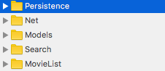

Ilustración 1. Paquetes de la App

En la ilustración se observan los paquetes que componen la aplicación, a continuación, se va a describir cada uno:

**Persistence:**

Este paquete contiene una Clase MovieDao, que se encarga de la interacción con la base de datos SQLite para el almacenamiento de datos locales.

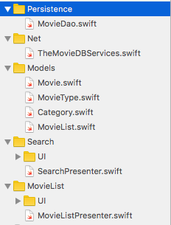

Ilustración 2. Persistencia.

**Net:**

Este se encarga de consumir los servicios de la base de datos del sitio web <https://www.themoviedb.org/>, en la clase The MovieDBServices se encuentra la lógica para el consumo de los servicios de lista de películas y búsqueda de películas.



Ilustración 3. Net.

**Models:**

En este paquete se definen los modelos que maneja la aplicación, se tiene a Movie, MovieType (Serie o Pelicula), Category (Popular, Top rated, Upcoming), y una lista de películas.



Ilustración 4. Modelos.

**Search:**

En este paquete se encuentra la lógica implementada para la funcionalidad de búsqueda de películas, este paquete está compuesto por un presentador, este presentador utiliza los paquetes de Persistencia y de Net para definir la manera de presentar los resultados de una acción “búsqueda” ejecutada por la interfaz UI. Además, interactúa con el paquete de MovieList para el despliegue de los resultados y detalles de cada película.



Ilustración 5. Search.

**MovieList**  
En este paquete se define la lógica para la presentación de la lista de películas y los detalles de cada uno. El presentador MovieListPresenter utiliza los paquetes de Persistencia y Net para definir la mejor forma de presentar los datos en la interfaz de lista de películas.



Ilustración 6. MovieList.